Vybarvi si Karkulku. Vedle Karkulky nakresli, jak asi mohla vypadat babička. Do košíčku nebo k němu namaluj, co všechno mohla Karkulka nést babičce.
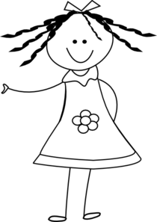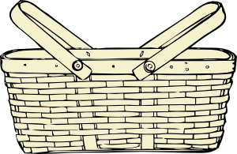

Použité zdroje

[cit. 2011-10-25]. Dostupný pod licencí Public domain na WWW:
<http://www.clker.com/clipart-doll-2.html>
<http://www.clker.com/clipart-10646.html>

